UNIVERSIDAD DE LOS ANDES
Maestría en Ingeniería de Software — MISW4501
Proyecto Integrador — Grupo 2

Estrategia de Pruebas
Solventa — Plataforma InsurTech
Versión 2.0 · Semana 3 · 19 de agosto de 2026

Integrante | Rol
Jazmin Natalia Córdoba | Coordinadora — Usabilidad
Juan Esteban Mejía | Integración y API
Miguel Alejandro Gómez | Rendimiento y Seguridad
Angie Natalia Arandio | Unitarias y Módulo

SECCIÓN 1: Aplicación Bajo Pruebas

1.1 Datos del Sistema
Campo | Valor
Nombre del sistema | Solventa
Versión bajo prueba | 1.0.0 (MVP)
Tipo de sistema | Plataforma InsurTech — API-first / Embedded Insurance
Fecha de inicio | 3 de agosto de 2026
Fecha de entrega | 23 de septiembre de 2026

1.2 Descripción del Sistema
Solventa es una aseguradora digital (insurtech) greenfield, nativa en la nube, construida sobre Open Finance y Open Data. Su propuesta de valor es permitir cotizar, suscribir, emitir y gestionar siniestros de forma casi instantánea, embebiendo seguros directamente en el punto de necesidad del cliente (API-first / embedded insurance). Opera en los ramos de viaje, protección de dispositivos, microseguros de vida, seguro paramétrico y protección de pagos. Está orientada a los mercados de Colombia, México, Chile y Perú.

1.3 Stack Tecnológico
Capa | Tecnología
Backend (microservicios) | Python 3.11 + Flask
Frontend web | Angular 17 + TypeScript
Frontend móvil | Kotlin nativo (Android)
Base de datos relacional | PostgreSQL 15
Caché y sesiones | Redis 7
Mensajería asíncrona | Apache Kafka 3.x (KRaft — local) / Amazon MSK (prod)
Infraestructura cloud | AWS EKS + RDS + MSK + S3 + KMS + CloudWatch
Orquestación local | Docker Compose
IaC | Terraform
Autenticación | JWT + OAuth 2.0 (Open Finance Colombia)
Firma digital | AWS KMS + SHA-256

1.4 Componentes Funcionales Bajo Prueba
# | Componente | Canal | Descripción
1 | Cotización y oferta | Web | Motor de rating con señales Open Finance; cotización en tiempo real
2 | Suscripción y emisión | Web | Cobro, firma digital y emisión automática de póliza
3 | Administración de pólizas | Web | Ciclo de vida: alta, cambios, renovación, cancelación
4 | Gestión de siniestros | Web | Evaluación, aprobación, pago y enrutamiento a perito
5 | Autenticación biométrica | Móvil | Verificación de identidad, selfie/prueba de vida, KYC/AML
6 | Billetera de pólizas | Móvil | Visualización offline, sincronización y gestión desde el celular
7 | Reporte de siniestros | Móvil | Captura de fotos/video con geoetiquetado
8 | Notificaciones y asistencia | Móvil | Push notifications, geolocalización de prestadores
9 | Open Finance / Open Data | API | Integración con fuentes financieras para perfilamiento de riesgo
10 | KYC / AML | API | Verificación de identidad y prevención de lavado de activos
11 | Pagos y recaudo | API | Procesamiento de pagos con idempotencia y alta disponibilidad
12 | Event Bus Kafka | Infra | Eventos de dominio: cotización, siniestros, pagos

1.5 Diagrama de Arquitectura
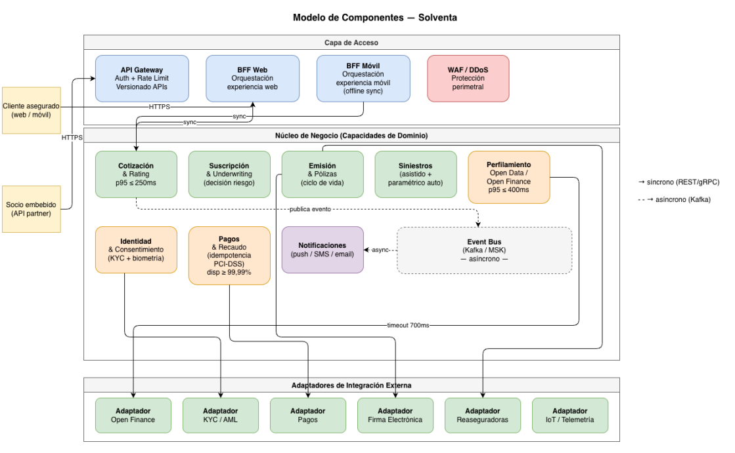

1.6 Diagrama de Contexto
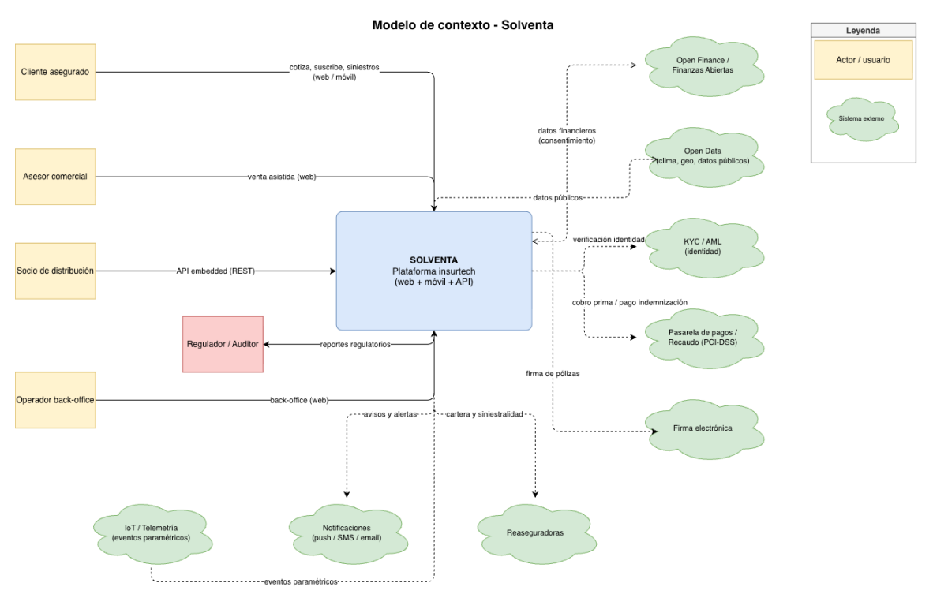

1.7 Modelo de Datos (Entidad-Relación)
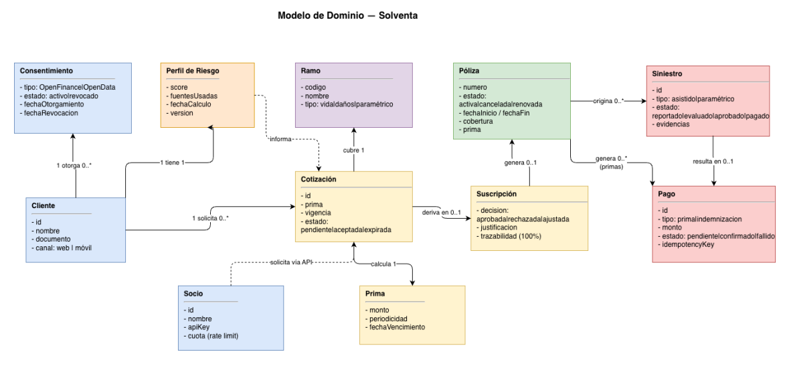

1.8 Modelo de GUI — Prototipos
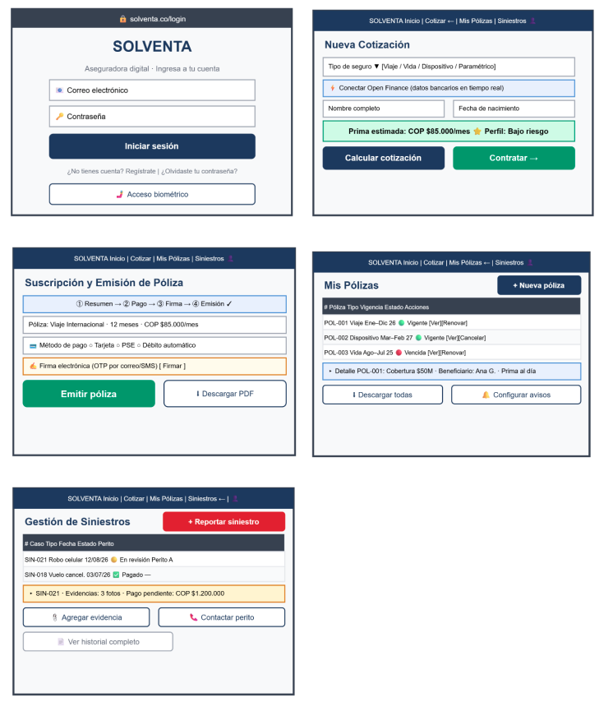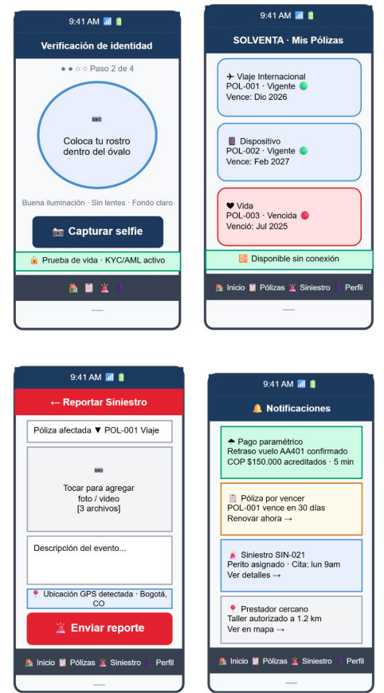]

SECCIÓN 2: Contexto de la Estrategia de Pruebas

2.1 Objetivos
# | Objetivo
O1 | Verificar que los journeys críticos (cotización, suscripción, siniestro) funcionan correctamente en los canales web y móvil de extremo a extremo
O2 | Validar que las APIs de integración (Open Finance, KYC, Pagos) responden dentro de los umbrales de latencia definidos en los ASR (p95 ≤ 200 ms)
O3 | Comprobar que el sistema mantiene disponibilidad ≥ 99,9% en journeys críticos bajo carga variable y ante fallos de componentes (Redis, zona AWS)
O4 | Detectar vulnerabilidades de seguridad en el manejo de PII, autenticación y endpoints expuestos, alineado con PCI-DSS y Ley 1581/2012
O5 | Verificar la correcta presentación e internacionalización para los mercados objetivo (Colombia, México, Chile, Perú)
O6 | Validar las hipótesis de calidad definidas en los Escenarios de Atributos de Calidad (ASR) mediante experimentos controlados — nuevo en semana 3

Duración del proyecto: 3 de agosto de 2026 – 23 de septiembre de 2026 (7 semanas). El esfuerzo de pruebas se distribuye de forma incremental, alineado con los hitos de entrega del proyecto.

2.2 Presupuesto de Pruebas

Recursos Humanos
El equipo está conformado por 4 integrantes con formación en ingeniería de sistemas y experiencia en desarrollo de software y arquitectura:
Integrante | Rol en pruebas | Horas/semana
Jazmin Natalia Córdoba | Coordinación de estrategia y pruebas de usabilidad | 12 h
Juan Esteban Mejía | Pruebas de integración y API (Postman) | 12 h
Miguel Alejandro Gómez | Pruebas de rendimiento (JMeter) y seguridad | 12 h
Angie Natalia Arandio | Pruebas funcionales / unitarias | 12 h
Total equipo |  | 48 h/semana · 336 h totales (7 semanas)

Recursos Computacionales
Las pruebas se ejecutarán sobre infraestructura en la nube AWS y entornos locales con Docker:
Recurso | Detalle
Docker Compose (local) | Entorno de desarrollo integrado: Flask + PostgreSQL + Redis + Kafka KRaft
AWS EC2 (t3.medium) | Ejecución de suites JMeter para pruebas de rendimiento
AWS Device Farm | Pruebas automatizadas en dispositivos Android (Kotlin nativo)
AWS CloudWatch | Monitoreo de métricas durante pruebas de carga y chaos engineering
AWS FIS | Fault Injection Simulator para experimentos de disponibilidad (ASR-3.2)
Laptops del equipo | Desarrollo y ejecución local de pruebas unitarias
Postman Cloud (free tier) | Colecciones de pruebas API compartidas en equipo

Recursos Económicos
La estrategia se apoya exclusivamente en herramientas open source y niveles gratuitos de servicios cloud. No se contratarán servicios de outsourcing ni herramientas pagas.
Herramienta | Costo | Uso
pytest + pytest-cov | $0 (open source) | Pruebas unitarias e integración backend (Python/Flask)
testcontainers-python | $0 (open source) | Pruebas de integración con PostgreSQL + Redis en Docker
Jasmine + Karma + Angular Testing Library | $0 (open source) | Pruebas unitarias y de componentes web (Angular 17)
JUnit 5 + Espresso | $0 (open source) | Pruebas E2E móvil (Kotlin nativo — Espresso)
Playwright | $0 (open source) | Pruebas E2E web y aceptación funcional
Apache JMeter | $0 (open source) | Pruebas de rendimiento e hipótesis ASR
Postman (free tier) | $0 | Pruebas de API e integración
OWASP ZAP | $0 (open source) | Pruebas de seguridad (DAST)
WireMock | $0 (open source) | Simulación de latencia en proveedores externos (ASR-1.2)
AWS | $100 | Infraestructura cloud (EKS, RDS, FIS, Device Farm)

2.3 Técnicas, Niveles y Tipos de Pruebas (TNT)
ID | Tipo | Nivel | Técnica | Herramienta | Componentes a probar | Objetivo
T1 | Automática | Unitario | Caja blanca | pytest / Karma / JUnit | Motor de rating, lógica cotización, cálculo de primas, motor siniestros, componentes Angular y Kotlin nativo | O1
T2 | Automática | Módulo | Caja negra | pytest + testcontainers / Postman | APIs internas: cotización, suscripción, emisión de póliza | O1, O2
T3 | Automática | Integración | Caja negra | Postman (Newman) | Open Finance, KYC/AML, Pagos y recaudo, Firma electrónica, Kafka Event Bus | O2
T4 | Automática | Sistema | Caja negra | JMeter | Motor de cotización (ASR-1.1/1.2), autoscaling EKS (ASR-3.2), failover Redis (ASR-3.1) | O3, O6
T5 | Manual | Aceptación | Exploratoria | Playwright / Espresso | Flujo completo web (cotización → emisión), onboarding móvil biométrico, reporte de siniestro | O1
T6 | Automática | Sistema | Caja negra | OWASP ZAP | Autenticación, manejo PII, endpoints REST, consentimiento Open Finance | O4
T7 | Manual | Sistema | Caja negra | — | Presentación en español (CO/MX/CL/PE), formatos de moneda, fechas y regulación local | O5
T8 | Automática | Hipótesis | Caja negra | JMeter + scripts Python + AWS FIS | Experimentos controlados de validación de ASR-1.1 a ASR-4.2 (ver Sección 4) | O6

2.4 Distribución de Esfuerzo
Total de horas disponibles: 7 semanas × 48 h/semana = 336 horas

Tipo de prueba | Semanas activas | Horas | % | Responsable principal
Unitarias y módulo — backend (pytest) | 5, 6 | 48 h | 14% | Angie Arandio
Unitarias y módulo — web (Jasmine + Karma) | 5, 6 | 24 h | 7% | Angie Arandio
Unitarias y módulo — móvil (JUnit + Espresso) | 6, 7 | 24 h | 7% | Juan Mejía
Integración / API (Postman Newman) | 6, 7 | 48 h | 14% | Juan Mejía
Hipótesis ASR / Rendimiento (JMeter) | 4, 5 | 72 h | 21% | Miguel Gómez
Usabilidad / exploratoria (Playwright) | 6, 7 | 60 h | 18% | Jazmin Córdoba
Seguridad (OWASP ZAP) | 7 | 36 h | 11% | Miguel Gómez
Internacionalización | 7 | 24 h | 7% | Todo el equipo
Total |  | 336 h | 100%

Cronograma por Semana
Semana | Fechas | Actividad de pruebas
1–2 | 3–16 ago | Diseño de casos de prueba, configuración Docker Compose, entornos AWS
3 | 17–23 ago | Definición de hipótesis ASR, diseño de experimentos de rendimiento y chaos
4–5 | 24 ago – 6 sep | Ejecución experimentos ASR con JMeter y AWS FIS; análisis de resultados
5–6 | 31 ago – 13 sep | Pruebas unitarias pytest (backend), Jasmine/Karma (web), JUnit (móvil); pruebas de módulo con testcontainers
6–7 | 7–20 sep | Pruebas integración API (Newman); Playwright web; Espresso móvil; usabilidad
7 | 14–23 sep | OWASP ZAP seguridad; internacionalización; cierre y reporte final

SECCIÓN 3: Frameworks y Ambientes de Prueba

3.1 Framework de Pruebas por Capa
Capa | Framework principal | E2E / Integración | Cobertura mínima
Backend Python/Flask | pytest 8 + pytest-cov | Postman (Newman CLI) | 80% líneas
Frontend web (Angular 17) | Jasmine 5 + Karma 6 | Playwright | 70% líneas
Frontend móvil (Kotlin nativo) | JUnit 5 + MockK | Espresso 3.6 | 70% líneas
Rendimiento | Apache JMeter 5.6 | — | p95 por ASR
Seguridad | OWASP ZAP 2.14 | — | 0 vulns críticas

3.2 Framework Componente Web — Angular 17 + TypeScript
• Pruebas unitarias: Jasmine 5 + Karma 6 para componentes, servicios y lógica de negocio
• Pruebas de integración: Playwright para flujos completos (cotización → emisión)
• Internacionalización: @ngx-translate/core con pruebas de renderizado por locale (es-CO, es-MX, es-CL, es-PE)
• Accesibilidad: axe-core + Angular CDK a11y (WCAG 2.1 AA)
• Cobertura: Karma + Istanbul, umbral mínimo 70%

Comandos de ejecución
# Pruebas unitarias web
ng test --no-watch --code-coverage

# Pruebas E2E con Playwright
npx playwright test --project=chromium

3.3 Framework Componente Móvil — Kotlin nativo (Android)
• Pruebas unitarias: JUnit 5 + MockK para ViewModels, repositorios y casos de uso
• Pruebas E2E: Espresso en emulador Android (API 34)
• Pruebas offline: Espresso + UiAutomator con simulación de red desconectada (modo avión) para validar ASR-3.1
• Internacionalización: recursos strings.xml por locale (es-CO, es-MX, es-CL, es-PE) con pruebas Robolectric
• Cobertura: JaCoCo, umbral mínimo 70%

Comandos de ejecución
# Pruebas unitarias móvil
./gradlew testDebugUnitTest jacocoTestReport

# Pruebas E2E Espresso en Android
./gradlew connectedDebugAndroidTest

3.4 Framework Backend — Python 3.11 / Flask
• Pruebas unitarias: pytest 8 con fixtures para cada servicio (cotización, siniestros, pagos, emisión)
• Pruebas de integración: pytest + testcontainers-python (PostgreSQL + Redis en Docker)
• Pruebas de contrato API: Postman Collections exportadas + Newman CLI en CI/CD
• Cobertura: pytest-cov, umbral mínimo 80%

Comandos de ejecución
# Pruebas unitarias backend
pytest --cov=src --cov-report=html tests/

# Pruebas de integración con testcontainers
pytest tests/integration/ -v

# Newman: contrato API
newman run solventa_api.postman_collection.json --env-var base_url=http://localhost:5000

3.5 Ambiente Cloud para Backend y Herramientas de Test
Ambiente | Descripción | Herramientas activas
Local (dev) | Docker Compose: Flask + PostgreSQL + Redis + Kafka KRaft | pytest, Karma, Espresso emulador, Newman
Staging (AWS) | EKS 2 nodos t3.medium + RDS PostgreSQL + ElastiCache + MSK | Postman Newman, JMeter agente remoto
Rendimiento | EC2 t3.medium dedicado para carga JMeter + CloudWatch | JMeter 5.6 distributed mode
Chaos / FIS | AWS FIS con experimento de caída de zona EKS | AWS FIS + CloudWatch + JMeter
Seguridad | Instancia staging aislada para análisis DAST | OWASP ZAP en modo activo
Móvil | AWS Device Farm (Android API 34) | Espresso test runner

SECCIÓN 4: Pruebas de Hipótesis por Escenario de Calidad (ASR)
Cada ASR tiene un experimento de prueba controlado que valida la hipótesis de calidad correspondiente. Los experimentos se ejecutan en semanas 4–5 sobre el ambiente de staging (AWS). Los resultados se reportarán en el entregable de semana 5.

ASR-1.1 — Latencia: Scoring en carga normal
Historia relacionada en Jira: SOL-28 (HU-ARQ-07)
Campo | Detalle
Hipótesis | El 95% de solicitudes de cotización responden en < 200ms con 500 req/min sostenidas
Fuente del estímulo | Usuario final (500 cotizaciones/minuto)
Estímulo | 500 solicitudes concurrentes al endpoint de cotización
Ambiente | Operación normal — sistema completamente disponible
Artefacto | Servicio de cotización + motor de rating (Python/Flask)
Respuesta esperada | El sistema responde a todas las solicitudes sin error
Medida de respuesta | p95 < 200ms, p99 < 400ms, 0% errores
Herramienta | Apache JMeter 5.6
Configuración | 500 hilos, ramp-up 60s, duración 10 min, endpoint POST /api/v1/cotizaciones

ASR-1.2 — Latencia: Scoring con proveedor Open Finance degradado
Historia relacionada en Jira: SOL-37 (HU-ARQ-08)
Campo | Detalle
Hipótesis | Con Open Finance respondiendo > 700ms, el sistema usa caché y responde en < 200ms sin pérdida de solicitudes
Fuente del estímulo | 5.000 usuarios concurrentes durante campaña masiva
Estímulo | Proveedor Open Finance con latencia inducida de 800ms (WireMock)
Ambiente | Proveedor externo degradado — caché Redis activo
Artefacto | Servicio de cotización + caché Redis + adaptador Open Finance
Respuesta esperada | El sistema usa datos en caché y responde sin interrumpir la cotización
Medida de respuesta | p95 < 200ms desde caché; 0 solicitudes perdidas por timeout
Herramienta | JMeter + WireMock (simula latencia Open Finance)
Configuración | 5.000 hilos; WireMock introduce delay de 800ms en el mock de Open Finance

ASR-2.1 — Modificabilidad: Nueva pasarela de pagos regional
Historia relacionada en Jira: SOL-20 (HU-ARQ-02)
Campo | Detalle
Hipótesis | Un nuevo adaptador de pagos puede integrarse y desplegarse en < 4 horas-hombre sin modificar el core
Fuente del estímulo | Área de Negocio — solicita integración con pasarela regional
Estímulo | Requerimiento de integrar nueva pasarela de pagos (ej. PSE Colombia)
Ambiente | Tiempo de diseño / sprint de desarrollo
Artefacto | Módulo de pagos — capa de adaptadores
Respuesta esperada | Nuevo adaptador disponible sin cambios en servicios de negocio
Medida de respuesta | ≤ 4h-hombre; 0 commits en servicios de negocio distintos al adaptador
Herramienta | Medición manual de tiempo + git diff para validar 0 cambios en core
Configuración | Sprint de integración con mock de pasarela nueva; contador de horas y líneas modificadas en core

ASR-2.2 — Modificabilidad: Nuevo ramo de seguro
Historia relacionada en Jira: SOL-21 (HU-ARQ-01)
Campo | Detalle
Hipótesis | Un nuevo ramo puede configurarse en ≤ 2 semanas sin cambiar la lógica del motor de rating
Fuente del estímulo | Área de Producto — solicita nuevo ramo (ej. seguro de mascotas)
Estímulo | Requerimiento de lanzar un nuevo ramo de seguro
Ambiente | Tiempo de diseño — sprint de configuración
Artefacto | Motor de rating + catálogo de productos (YAML/BD)
Respuesta esperada | Ramo disponible en staging solo con configuración, sin modificar motor
Medida de respuesta | Disponible en ≤ 2 semanas; 0 modificaciones en motor de rating
Herramienta | Medición de calendario + git diff
Configuración | Agregar ramo 'seguro de mascota' solo via configuración YAML/DB; verificar 0 cambios en motor

ASR-3.1 — Disponibilidad: Caída de Redis
Historia relacionada en Jira: SOL-29 (HU-ARQ-06)
Campo | Detalle
Hipótesis | Al desconectar Redis, el sistema detecta el fallo y recupera operación en < 30 segundos sin pérdida de transacciones
Fuente del estímulo | Fallo de infraestructura — caída del servicio Redis
Estímulo | Desconexión abrupta de Redis durante operación normal
Ambiente | Operación normal con carga de 100 req/min
Artefacto | Servicio de cotización + caché Redis + circuit breaker
Respuesta esperada | Circuit breaker activa fallback; sistema se recupera automáticamente
Medida de respuesta | Recuperación automática < 30s; 0 transacciones perdidas; disponibilidad mensual ≥ 99,9%
Herramienta | Docker (docker stop redis) + JMeter + logs de recuperación en CloudWatch
Configuración | Carga de 100 req/min durante 5 min; apagar Redis en minuto 2; medir tiempo hasta recuperación

ASR-3.2 — Disponibilidad: Caída de zona AWS
Historia relacionada en Jira: SOL-43 (HU-ARQ-09)
Campo | Detalle
Hipótesis | Al fallar una zona EKS, el tráfico migra a la zona secundaria con RTO ≤ 10 minutos y RPO ≤ 30 segundos
Fuente del estímulo | Fallo de infraestructura cloud — caída de zona de disponibilidad AWS
Estímulo | Terminación de todos los nodos EKS en us-east-1a
Ambiente | Operación normal — sistema multizona activo
Artefacto | Clúster EKS + Load Balancer + RDS Multi-AZ
Respuesta esperada | Tráfico migra automáticamente a us-east-1b sin intervención manual
Medida de respuesta | RTO ≤ 10 min; RPO ≤ 30s; disponibilidad mensual ≥ 99,9%
Herramienta | AWS FIS (Fault Injection Simulator) + CloudWatch + JMeter
Configuración | Experimento FIS: terminar todos los nodos EKS de us-east-1a; medir tiempo de recuperación y pérdida de datos

ASR-3.3 — Disponibilidad: Continuidad offline del cliente móvil
Historia relacionada en Jira: SOL-44 (HU-ARQ-10)
Campo | Detalle
Hipótesis | El 100% de las consultas de pólizas están disponibles sin conexión y sincronizan en ≤ 10 segundos al recuperar conectividad
Fuente del estímulo | Usuario móvil con pérdida de señal de datos/wifi
Estímulo | El dispositivo pierde conectividad de red mientras el usuario consulta sus pólizas activas en la billetera móvil
Ambiente | App móvil en uso activo, sesión ya autenticada, pólizas previamente sincronizadas
Artefacto | BFF Móvil + almacenamiento local cifrado (AsyncStorage) + módulo de sincronización
Respuesta esperada | La app sirve las pólizas (número, vigencia, cobertura) desde el almacenamiento local cifrado sin requerir conexión, y sincroniza los cambios pendientes al recuperar conectividad
Medida de respuesta | 100% de consultas disponibles sin conexión; sincronización automática en ≤ 10s al recuperar conectividad; TTL de datos offline de 24h
Herramienta | Espresso + UiAutomator (simulación de modo avión) + pruebas manuales de campo
Configuración | Deshabilitar wifi y datos móviles (adb shell svc wifi disable / svc data disable) durante sesión activa; medir tiempo de sincronización al reactivar conectividad

ASR-4.1 — Seguridad: Confidencialidad datos Open Finance
Historia relacionada en Jira: SOL-23 (HU-ARQ-03)
Campo | Detalle
Hipótesis | El 100% de transmisiones usan TLS 1.3 y 0 campos PII quedan en texto plano en logs, BD o Kafka
Fuente del estímulo | Regulador (SFC Colombia) — auditoría de manejo de datos financieros
Estímulo | Intercambio de datos PII con proveedor Open Finance durante cotización
Ambiente | Operación normal — flujo de cotización completo
Artefacto | Servicio de cotización + adaptador Open Finance + PostgreSQL + Kafka
Respuesta esperada | Todos los campos PII viajan cifrados; logs y BD no contienen PII en texto plano
Medida de respuesta | ZAP no detecta downgrade TLS; 0 registros PII en texto plano en BD, logs ni Kafka
Herramienta | OWASP ZAP (proxy TLS) + consulta directa a BD y topics Kafka
Configuración | Flujo completo de cotización; ZAP como proxy interceptando TLS; inspección post-ejecución de BD y Kafka

ASR-4.2 — Seguridad: Integridad de pólizas emitidas
Historia relacionada en Jira: SOL-45 (HU-ARQ-11)
Campo | Detalle
Hipótesis | Cualquier modificación no autorizada a una póliza en S3 es detectada y registrada en < 1 segundo
Fuente del estímulo | Atacante interno con acceso de escritura a S3
Estímulo | Modificación directa de un objeto de póliza en S3 sin pasar por el API
Ambiente | Sistema en producción — póliza ya emitida y almacenada
Artefacto | Servicio de emisión + S3 + AWS KMS + CloudWatch Events + log de auditoría
Respuesta esperada | Alerta generada y póliza bloqueada para acceso posterior
Medida de respuesta | Alerta en < 1s; registro completo en log de auditoría inmutable; póliza bloqueada
Herramienta | Script Python (modificación directa S3) + CloudWatch Events + log de auditoría
Configuración | Modificar objeto S3 con credenciales de prueba; verificar alerta en CloudWatch y entrada en log inmutable

SECCIÓN 5: Distribución de Esfuerzo y Cronograma Consolidado

5.1 Resumen de Horas por Tipo de Prueba
Total de horas disponibles: 7 semanas × 48 h/semana = 336 horas

Tipo de prueba | Semanas activas | Horas | % | Responsable
Unitarias y módulo — backend (pytest) | 5, 6 | 48 h | 14% | Angie Arandio
Unitarias y módulo — web (Jasmine + Karma) | 5, 6 | 24 h | 7% | Angie Arandio
Unitarias y módulo — móvil (JUnit + Espresso) | 6, 7 | 24 h | 7% | Juan Mejía
Integración / API (Postman Newman) | 6, 7 | 48 h | 14% | Juan Mejía
Hipótesis ASR / Rendimiento (JMeter) | 4, 5 | 72 h | 21% | Miguel Gómez
Usabilidad / exploratoria (Playwright) | 6, 7 | 60 h | 18% | Jazmin Córdoba
Seguridad (OWASP ZAP) | 7 | 36 h | 11% | Miguel Gómez
Internacionalización (i18n) | 7 | 24 h | 7% | Todo el equipo
TOTAL | 4–7 | 336 h | 100%

5.2 Cronograma Semanal de Pruebas
Semana | Fechas | Actividad de pruebas | Responsable
1–2 | 3–16 ago | Diseño de casos de prueba, configuración Docker Compose y entornos AWS | Todo el equipo
3 | 17–23 ago | Definición de hipótesis ASR, diseño de experimentos de rendimiento y chaos engineering | Miguel Gómez
4 | 24–30 ago | Ejecución experimentos ASR-1.1, ASR-1.2 (JMeter); ASR-3.1 (Docker stop redis) | Miguel Gómez
5 | 31 ago – 6 sep | Ejecución experimentos ASR-3.2 (AWS FIS), ASR-4.1, ASR-4.2; análisis de resultados | Miguel Gómez
5–6 | 31 ago – 13 sep | Pruebas unitarias pytest (backend); Jasmine + Karma (web); JUnit + Espresso (móvil) | Angie Arandio / Juan Mejía
6–7 | 7–20 sep | Pruebas integración API (Newman); Playwright web; Espresso E2E móvil; usabilidad | Juan Mejía / Jazmin Córdoba
7 | 14–23 sep | OWASP ZAP seguridad; internacionalización (4 locales); cierre y reporte final | Miguel Gómez / Todos

5.3 Diagrama de Gantt — Cronograma de Pruebas
